«Муниципальное бюджетное дошкольное учреждение центр развития ребенка детский сад 48».

Консультация для родителей.
«Формирование правильного речевого дыхания у детей».

Подготовила учитель-логопед Царегородцева А.В.

г. Биробиджан 2019 г.
«Формирование правильного речевого дыхания у детей»
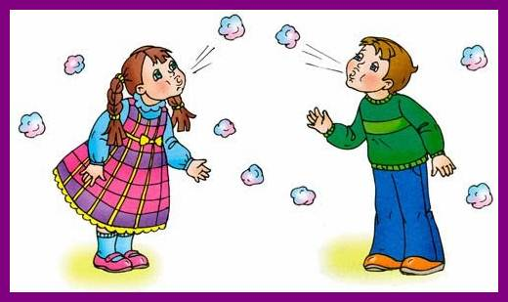
Что такое речевое дыхание
Что такое наша речь? Это поток звуков, образующихся в речевом аппарате человека при непосредственном участии дыхания – воздушной струи, возникающей в лёгких. Правильное речевое дыхание способствует корректному звукообразованию, поддержанию нормального уровня громкости, плавности и выразительности словарного ряда.
Развитие связной речи неразрывно связано с постановкой правильного речевого дыхания, именно поэтому специалист-логопед в первую очередь проанализирует, то, как ребёнок дышит во время разговора, какой силы он осуществляет вдохи и выдохи, как координирует соотношение пауз в речевом потоке.
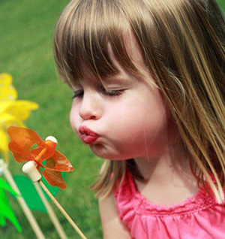
Проблемы в развитии речевого дыхания
Нерациональный расход выдыхаемого воздуха
Часто родители могут быть свидетелями такой картины: малыш, который только начал говорить, пытаясь что-то сказать, делает вдох, начинает произносить нужные слова, но не может закончить предложение до конца, так как ему не хватает набранного в лёгкие объёма воздуха.
Он останавливается, чтобы набрать воздух, возникает пауза, во время которой ребёнок может забыть, о чём он говорил в начале разговора. Ему приходится вспоминать – и длина паузы увеличивается.
Такая картина свидетельствует о нерациональном расходовании воздуха. Это же может послужить причиной того, что говорящий ребёнок конец фразы произносит на пониженных тонах, иногда практически шёпотом.

Слабое развитие дыхательного аппарата
Ещё один пример нарушения в развитии речевого дыхания: дыхательный аппарат дошкольника развит плохо, у него слабый вдох и такой же выдох. В этом случае он говорит тихо, нечётко и редко договаривает фразу до конца. Либо, пытаясь успеть сказать нужные слова на вдохе, ребенок говорит быстро, частит, от чего страдает интонация, не соблюдается расстановка логических пауз.
Слабое развитие дыхательного аппарата у дошкольников тесно связано с их физическим состоянием, наличием хронических заболеваний дыхательных путей (синуситы, гаймориты) и малоподвижным образом жизни.
В чем отличие речевого дыхания от обычного?
Дыхание в жизни человека непроизвольно, оно выполняет функцию газообмена в человеческом организме. Вдох и выдох совершаются через нос, они коротки и равны по времени. Последовательность физиологического дыхания – вдох, выдох, пауза. Для речи, особенно монологической, обычно физиологического дыхания не хватает. Речь и чтение вслух требуют большого количества воздуха, постоянного дыхательного запаса, экономного расходования его и своевременного возобновления, регулируемых дыхательным центром головного мозга. В начальной стадии овладения речевым дыханием участвуют воля и сознание, направленные на выполнение нужного дыхательного задания. Такого произвольное речевое дыхание, достигаемое только путем тренировки, постепенно становится непроизвольным и организованным.
Дышать надо обязательно через нос, привычка дышать ртом очень вредно сказывается на человеческом организме, приводя к заболеваниям щитовидной железы, миндалин, всей дыхательной системы. Носовое дыхание предохраняет горло и легкие от холодного воздуха и пыли, хорошо вентилирует легкие, полость среднего уха, имеющего сообщение с носоглоткой, благотворно действует на кровеносные сосуды головного мозга. Надо обязательно дышать через нос в обыденной жизни и при выполнении дыхательных упражнений. Роль правильного носового дыхания и дыхательной гимнастики в жизни человека огромна. Дыхательная гимнастика успешно применяется как действительный способ лечения заболеваний верхних дыхательных путей (насморк, ларингит, фарингит, бронхит), бронхиальной астмы, неврозов. Здоровые люди могут использовать дыхательную гимнастику для профилактики многих заболеваний. В речевом дыхании вдох и выдох не равны, последний гораздо длиннее вдоха. Иная и последовательность дыхания. После короткого вдоха следует пауза для укрепления брюшного пресса, а затем – длинный звуковой выдох. Поскольку звуки речи образуются при выдохе, его организация имеет первостепенное значение для постановки речевого дыхания и голоса, для их развития и совершенствования. Поэтому конечной целью тренировки речевого диафрагмально-реберного дыхания является тренировка длинного выдоха, тренировка умения рационального расходовать запас воздуха во время речи. Для этого необходимо приучить мышцы, участвующие в дыхательном процессе и удерживающие грудную клетку в расширенном состоянии, не расслабляться пассивно сразу после выдоха. Расслабление должно происходить постепенно по мере надобности, подчиняясь нашей воле. Для выработки такого типа дыхания ниже будут даны учебно-тренировочные упражнения по развитию и укреплению диафрагмы, брюшных и межреберных мышц.

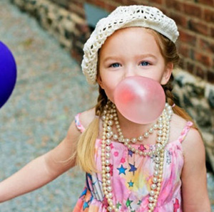
Как развить речевое дыхание
Решающее значение для правильной постановки речевого дыхания несёт развитие фазы выдоха. Поэтому основная задача, на которую направлены упражнения по развитию речевого дыхания – это формирование у ребёнка сильного и плавного выдоха ртом.
Формируем правильный выдох
Основные моменты правильного речевого дыхания:
- Короткий сильный вдох через нос, взрослый может визуально оценить расширение диафрагмы ребёнка.
- Выдох осуществляется плавно, желательно избегать толчков. Губы при этом необходимо складывать трубочкой. Для того чтобы ребенку было понятнее, нужно показать ему пропев букву «О».
- Выдох сопровождается выходом воздуха через рот, а не через нос, обязательно проконтролируйте этот момент!
- Выдох осуществляется до самого конца. После каждого выдоха необходимо делать паузу на 2-3 секунды
Наиболее эффективными мерами по тренировке правильного выдоха у дошкольников являются упражнения и игры, включающие в себя элементы дыхательной зарядки, а также артикуляционная гимнастика.
Приступая к занятиям, необходимо понимать, что эти занятия могут быстро утомить ребёнка и даже вызвать у него головокружение, поэтому желательно придерживаться нескольких простых правил:
- Выполнение упражнений должно происходить в течение 3-6 минут. Количество минут зависит от возраста детей. Малышам двух-трёх лет упражнения нужно делать в течение 3 минут, не более.
- Игры и упражнения должны проводиться в хорошо проветриваемом помещении с достаточным количеством свежего воздуха
- Занятия по дыхательной гимнастике нужно проводить до приёма пищи.
